中国大学青年艺术团汇报演出
10月10日下午3点，“中国大学青年艺术团汇报演出”在北京理工大学艺术团舞台正式开演。北京理工大学党委副书记候光明、党委宣传部部长贺亚兰、团委张副书记、北京理工大学人文与社会科学学院副院长兼拉各斯大学孔子学院中方院长喻佑斌等领导陪同教育部体卫艺司专家及国家汉办专家观看了演出。
汇报演出现场
此次赴非洲六国巡回演出活动由国家汉办主办，北京理工大学承办。演员主要来自北京理工大学、中央音乐学院、中国戏曲学院、中国歌剧舞剧团及其它文艺团体。经过三个多月的筹备，为期一个星期的行前集中训练和彩排，35个成熟的节目已经顺利完成出场程序编排、伴奏音乐编辑、集中排练和舞台试演。汇报演出按照正式演出的程序进行，内容包括中国国粹京剧、杂技、中国武术套路和硬功，还有极富民族特色的歌曲舞蹈、民乐演奏。汇报演出现场精彩的表演赢得阵阵掌声，气氛十分热烈。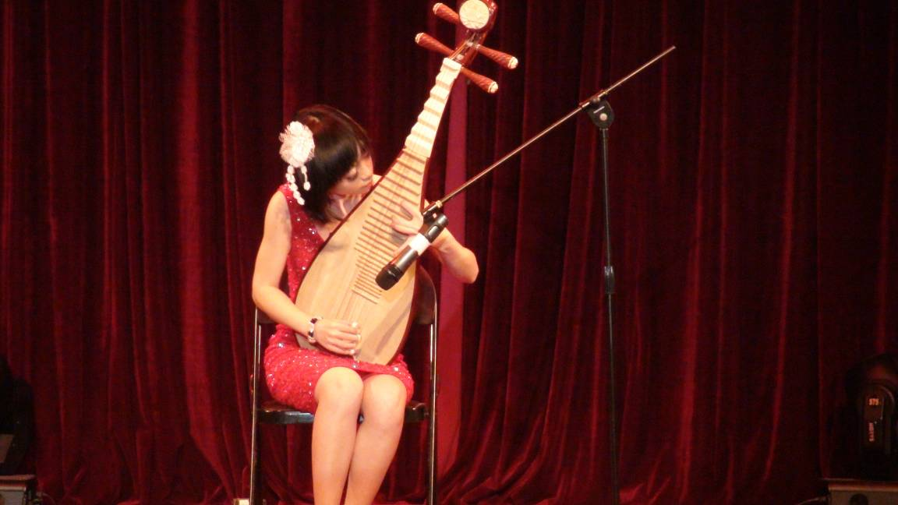
樊璟正在演奏琵琶曲《十面埋伏》
演出结束后，教育部体卫艺司专家、国家汉办专家对节目进行了总体评价，认为整台节目很有中国文化特色，而且绝大部分节目都有令人惊叹的“彩头”。专家评价说：“你们的表演让我感到惊喜，没有料到节目的专业水平如此之高！”专家们对需要进一步改进的地方也进行了指导。舞蹈专家袁方指出杂技演员的出场舞蹈动作需要再精炼一些，序幕“红绸舞”的出场动作应该跳跃，而不是奔跑，以渲染中国传统节日的欢腾气氛等等。国家汉办惠惠老师则提到部分节目的“中国”文化意味还应更加突出，节目要少而精，演出时间可以控制得更短一些，力推精品……专家对演员们的刻苦努力给予了高度评价，并希望全体艺术团成员继续努力，把我们优秀的文化艺术作品呈现给非洲各国朋友，为加强中非文化交流做出应有的贡献。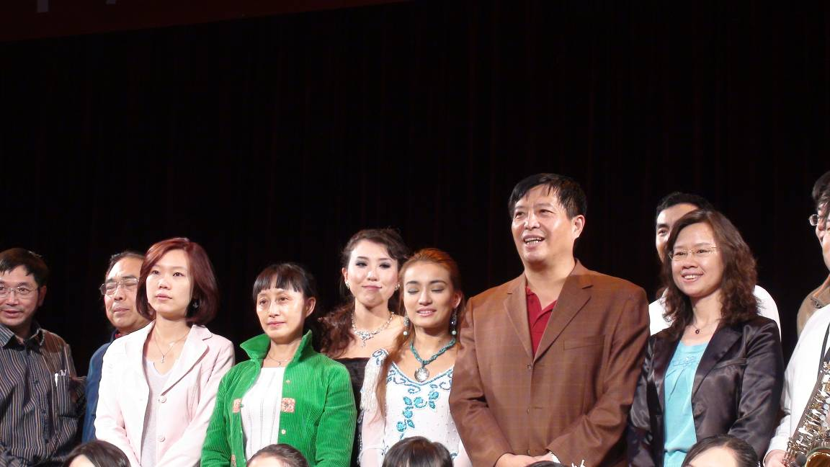
侯光明副书记代表学校领导对艺术团的出访作了重要指示。侯书记强调：我们艺术团前往非洲进行巡演的主要目的就是要让更多的非洲朋友了解我们的文化和艺术，这是一项严肃而又光荣的任务，每一位成员都应尽其所能，做好“文化使者”的工作；此次巡演行程远、时间长、条件艰苦，希望大家相互支持、相互帮助、加强协作、注重团结，共同完成好国家汉办交给的任务；由于各国情况差异较大，沿途的健康和安全问题十分重要，希望大家注意安全、注意休息和保健，希望全体成员从此次行程中收获人生中最为宝贵的精神财富和文化体验。
侯光明副书记亲往观看演出并发表重要讲话
艺术团临行前，学校纪委书记杨蜀康和党委副书记侯光明特地为艺术团祝福、壮行。全体演员和工作人员表示要继续努力，不辱使命。按照预定行程，艺术团将于10月11日凌晨4时从北京理工大学出发，奔赴肯尼亚、卢旺达、尼日利亚、喀麦隆、南非、埃及六国巡演。

中国大学青年艺术团抵达非洲巡演第一站

10月12日当地时间晚上7点半，为了庆祝“非洲地区孔子学院2009年联席会议”的顺利开幕，中国大学青年艺术团来到了肯尼亚内罗毕大学，为内大师生和与会代表送上了此次非洲之行的首场演出，受到热烈欢迎。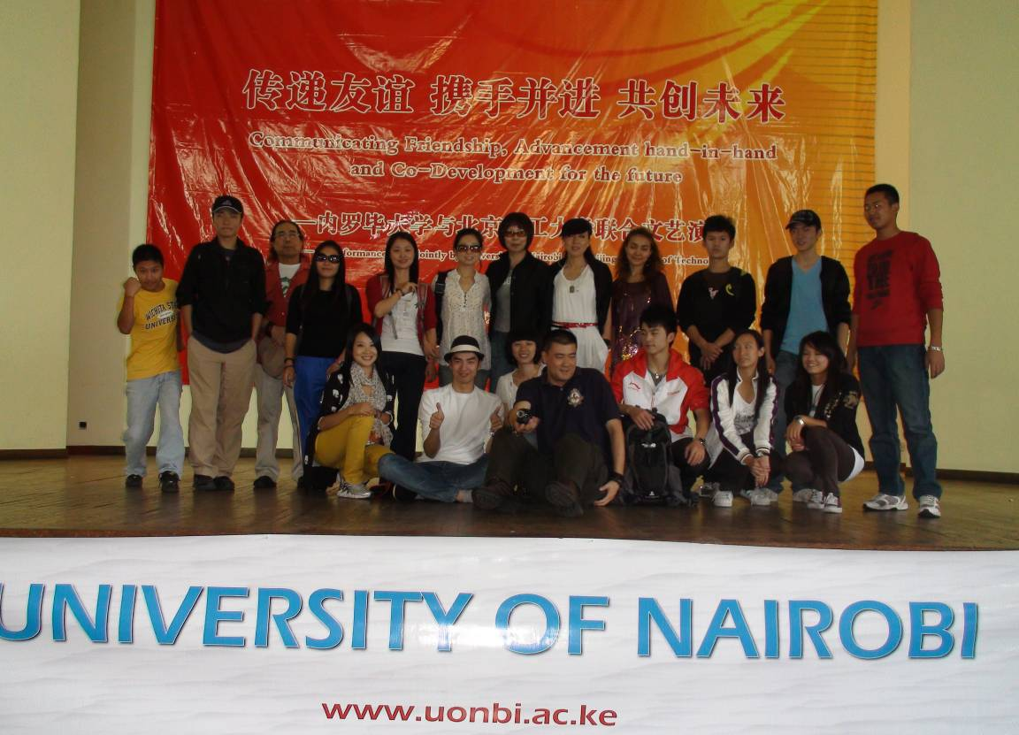
此次演出的主题是“传递友谊、携手并进、共创未来”，中国大学青年艺术团有机会与当地大学学生同台献艺，肯尼亚内罗毕大学孔子学院带来的狮子舞、合唱和歌舞表演，津巴布韦大学孔子学院带来的合唱，与北京理工大学的歌舞、杂技、武术、戏曲、民乐演奏等节目共同演绎了一场中非合璧的精彩晚会。正式演出前，为将不同风格的表演成功整合成一台精彩的舞台节目，艺术总监陈谊、总导演姜涛着实费了一番功夫。最后，由内罗毕大学当地学生表演的狮子舞与“中国大学青年艺术团”表演的红绸舞被整合到一起。演出一开始，这一编排巧妙、独具匠心的节目就赢得了满堂喝彩！
演职人员在舞台上合影
演出现场高潮迭起。肯尼亚当地学生身着民族服饰进行的歌舞表演让现场气氛热烈、欢腾，津巴布韦大学的节目则令观众感受到了非洲音乐鲜明的节奏和优美悦耳的旋律。
曾接受胡锦涛总书记接见的内罗毕大学孔子学院学生茹丝也上台表演节目
中国大学青年艺术团为大家带来的节目中，中国武术套路迎来阵阵喝彩，武术硬功表演更让观众啧啧赞叹，场上不断爆发出情不自禁的阵阵惊呼和疾风暴雨般的热烈掌声。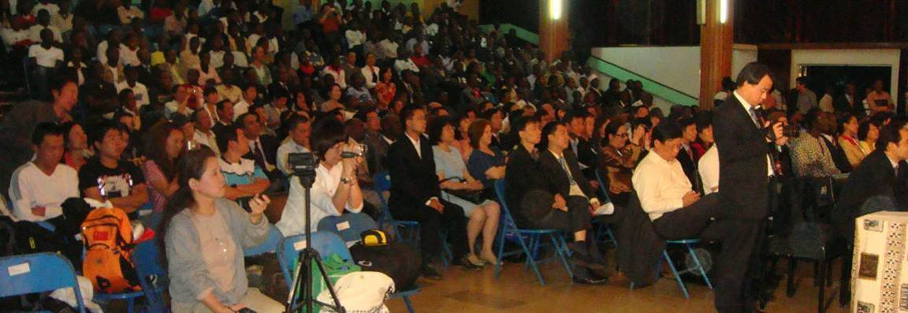
川剧绝活“变脸”、京剧“鱼藏剑”、唢呐独奏“百鸟朝凤”、新疆舞“达坂城的姑娘”、杂技“晃板弹碗”和“蹬技”等精品节目令场上气氛一次又一次达到沸腾！观众们一次又一次起立，鼓掌欢呼。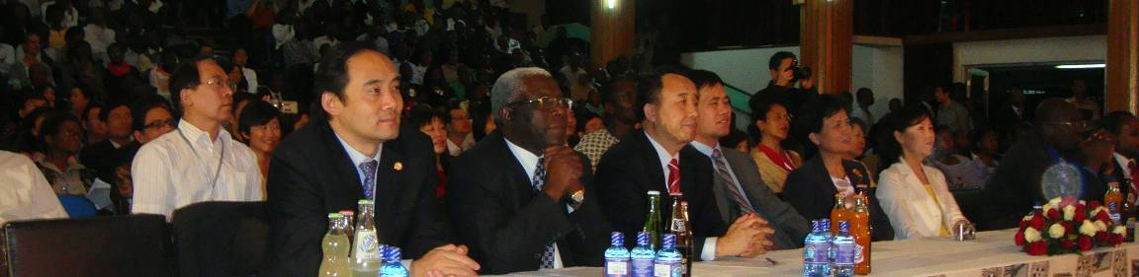
内罗毕大学礼堂演出现场观众爆满
嘉宾席上汉办领导许琳、赵国成及内大校长神情专注
演出结束后，国家汉办领导及内罗毕大学嘉宾上台与演职人员握手，对演员及节目给予了高度赞赏，对中国大学青年艺术团的精彩表演表示感谢。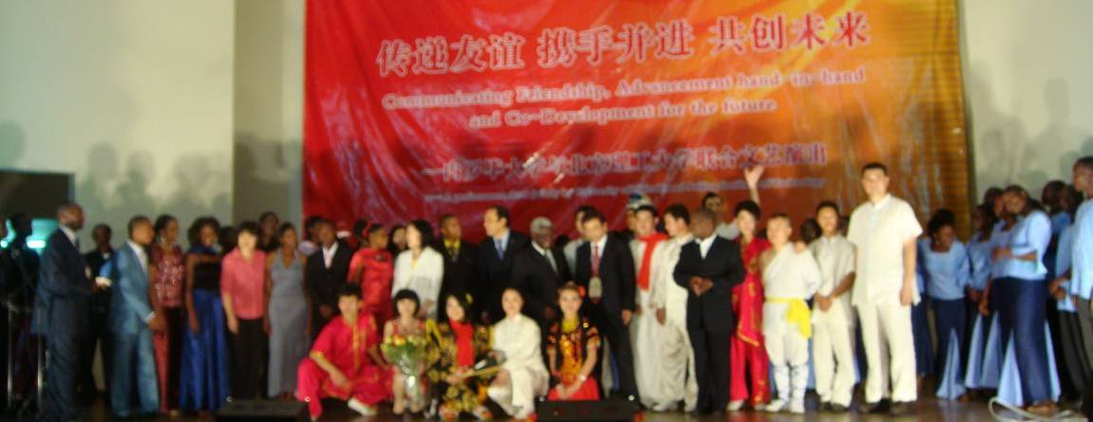
领导与演职人员合影留念

中国大学青年艺术团抵达非洲巡演第二站—卢旺达

中国驻卢旺达大使馆举行欢迎仪式并设宴款待艺术团全体成员
10月13日，中国大学青年艺术团到达非洲巡演的第二站——卢旺达基加利。中国驻卢旺达大使馆设宴热情接待了艺术团的全体演职人员并举行了欢迎仪式。当地侨领、华人商会负责人和驻卢旺达各大公司领导参加了欢迎仪式。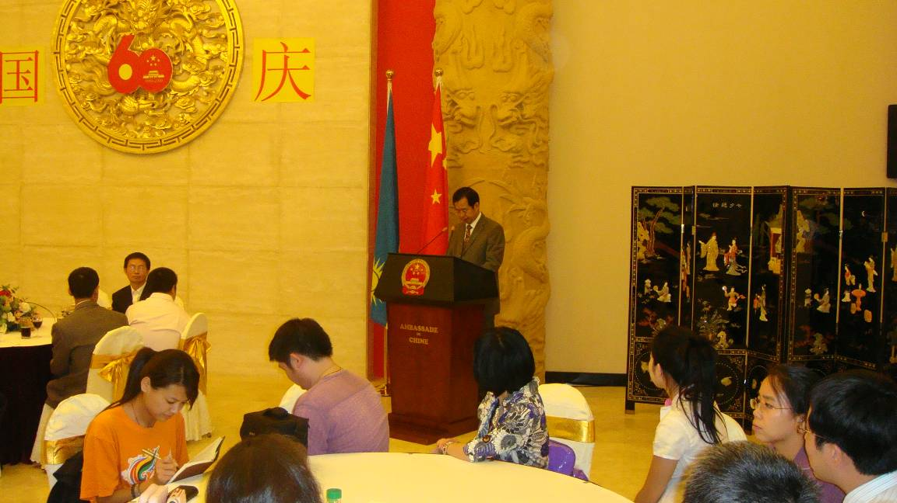
孙树忠大使在欢迎宴会上致辞
中国驻卢旺达大使馆大使孙树忠致辞欢迎中国大学青年艺术团的来访，感谢中国大学青年艺术团在国庆60年之际来到了卢旺达，为传播中国传统文化、促进文化交流，为中卢人民友谊作出贡献。孙大使强调了加强文化交流在外交工作中的重要性，并热情洋溢地预祝演出成功。中国大学青年艺术团执行团长、拉各斯大学孔子学院中方院长喻佑斌应邀致答谢辞。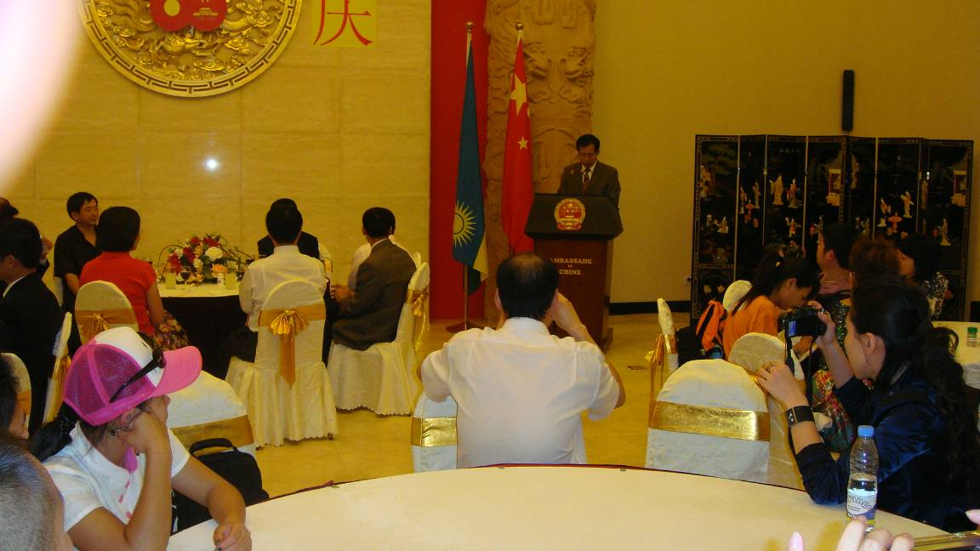
喻佑斌代表艺术团致答谢辞
在异国他乡感受到了祖国的温暖，艺术团的演职员们纷纷表示一定不负众望、不辱使命，圆满完成演出任务。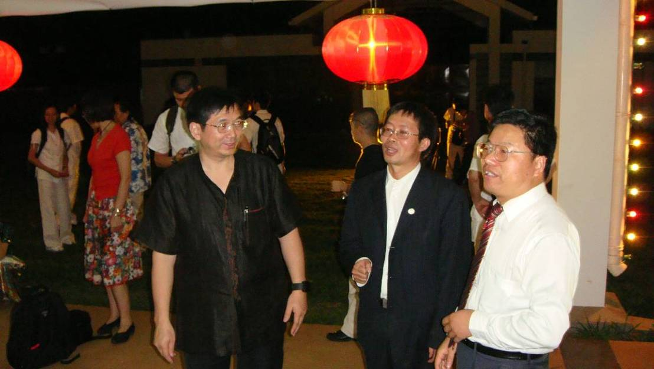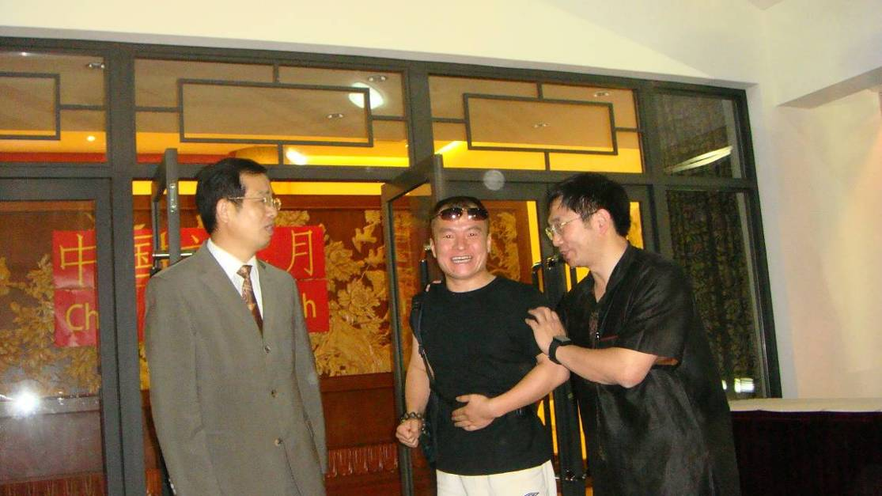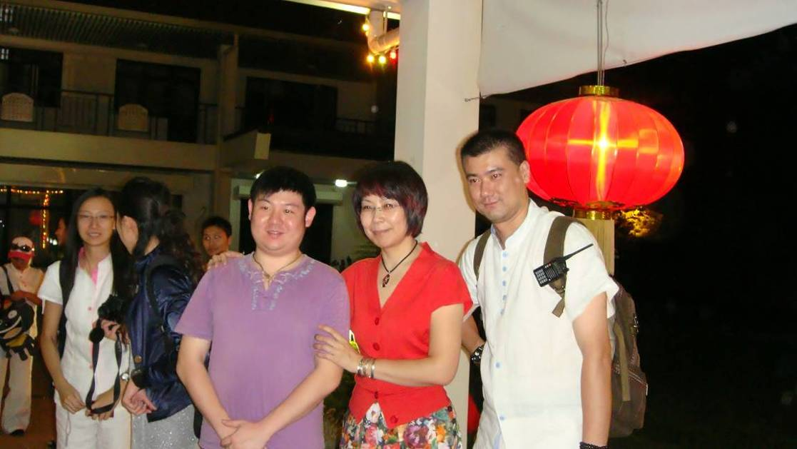
基加利教育学院孔子学院院长侯万春（中）正在向来宾介绍情况
喻院长向孙树忠大使介绍著名武术教练张风雷

参观基加利教育学院孔子学院
艺术总监陈谊（中）正向孙大使介绍总导演姜涛（右）、舞台总监鄢磊（左）
参观基加利教育学院孔子学院是此次预定的行程之一，艺术团一行24人来到基加利教育学院孔子学院，参观了该院重新修整后的教室、办公室和工作间。看到这里有宣纸、毛笔、墨水和砚台，书画专家张乃仁教授一时兴起，提笔为艺术团下榻的Sportsview Hotel书写了中文店名：望台客栈。又为基加利教育学院孔子学院题写了匾额。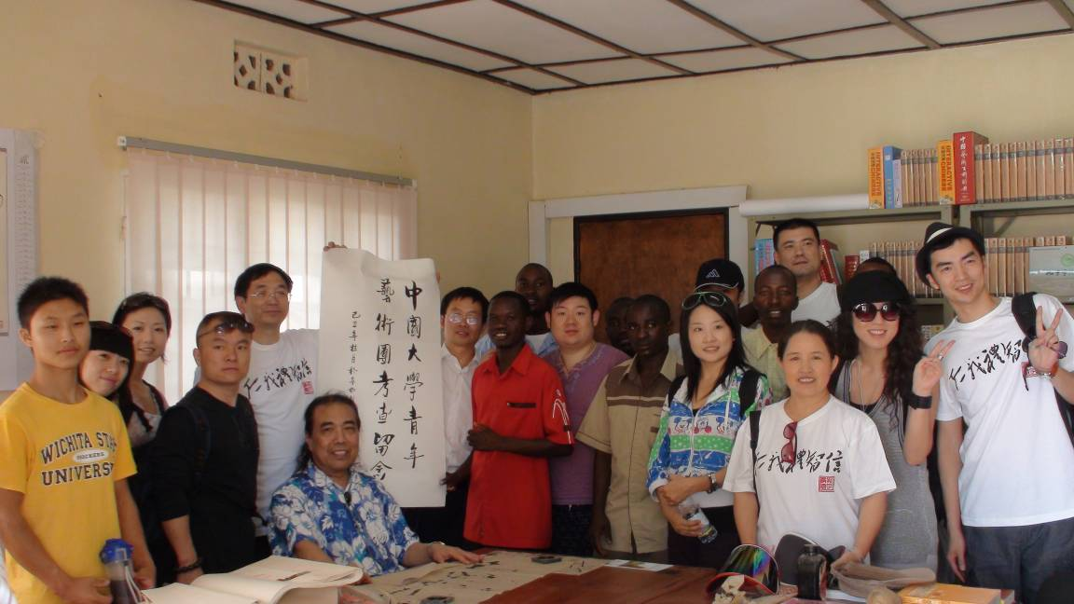

基加利教育学院孔子学院文艺演出
14日当地时间晚上7点半，中国大学青年艺术团在卢旺达的表演拉开了序幕。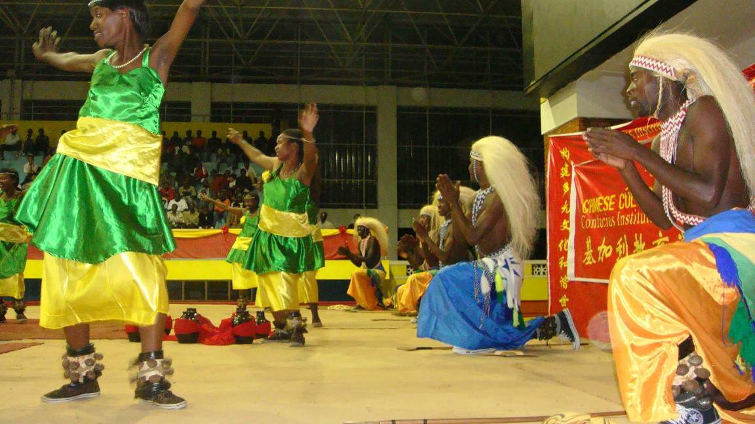
基加利当地两名部级官员、中国驻卢旺达大使馆大使、参赞、各国驻卢旺达外交官及家属、中资企业代表、华人商会会长、基加利教育学院及孔子学院的领导观看了演出。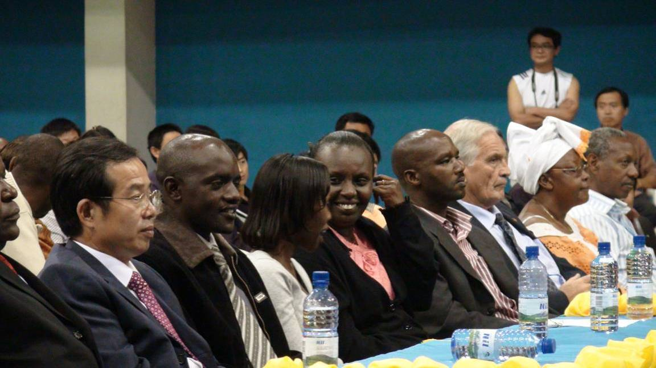
演出现场设在当地体育馆，虽是临时搭建的舞台，现装、现调的现场灯光和音效，但整个体育馆内早早就已座无虚席，观众对演出充满热情期待。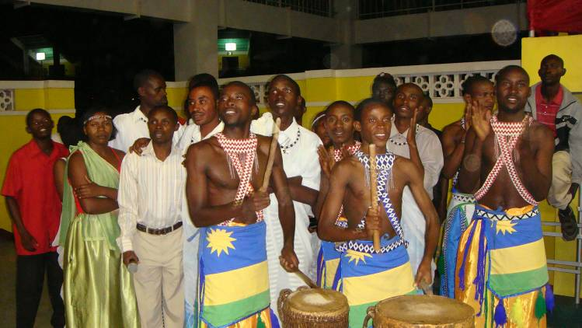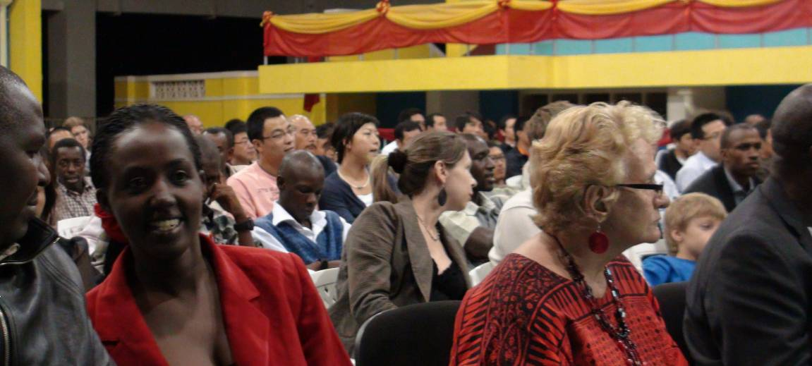
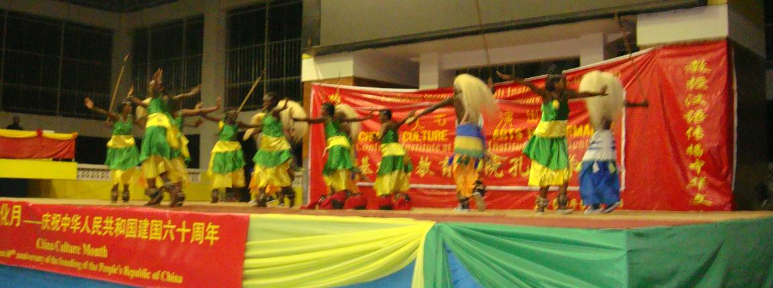
正式演出开始前，当地孔子学院组织的本地民族歌舞表演为晚会营造了热烈的气氛。当经过艺术团导演重新编排的热场节目上演、中国演员白晓琳和塔依尔·祖丽阿雅提出现在当地学生中间随卢旺达歌舞翩翩起舞时，激起了满场的欢呼和掌声。随后，所有在肯尼亚叫彩的节目在这里都得到了更多的欢呼和更热烈的掌声！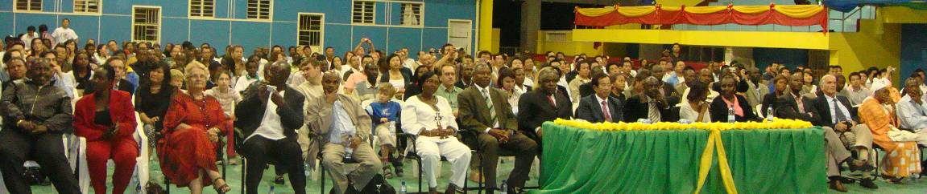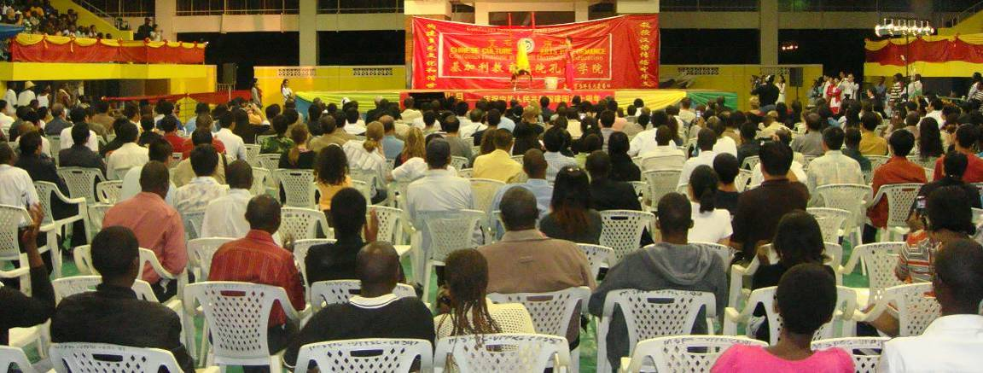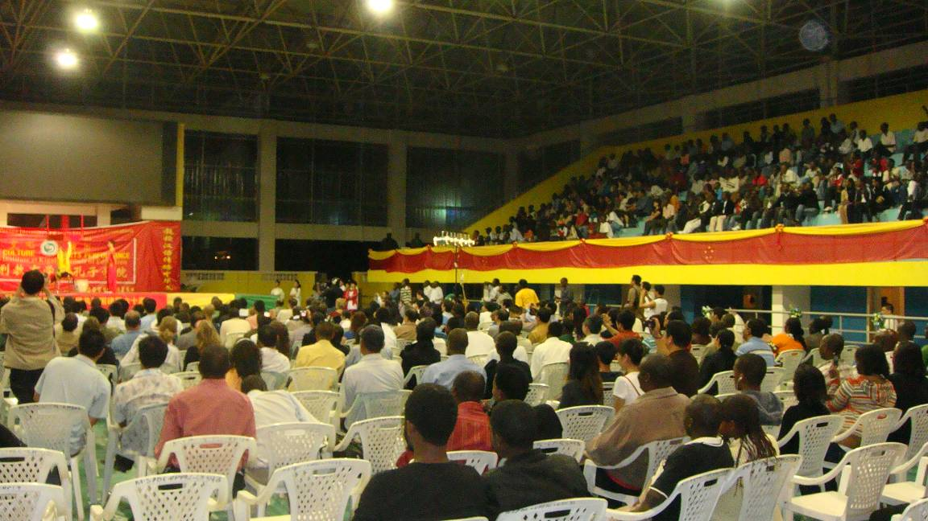
一群喜爱中国功夫的少年在舞台边模仿武术动作的样子甚是可爱。见此情景，艺术团的成员们都说，尽管一路马不停蹄，舟车劳顿，但是所到之处处处都能感受到中国文化的魅力，并亲身见证中非友谊的浓情，连日的辛苦不觉一扫而光！
尼日利亚拉各斯大学孔子学院揭牌
10月16日，尼日利亚拉各斯大学孔子学院揭牌仪式在拉各斯大学正式举行。拉各斯大学校长托鲁·沃杜拜弥（Tolu Odugbemi）教授和北京理工大学杨蜀康书记共同为孔子学院揭牌。
出席揭牌仪式的尼方代表还有副校长俄迪欧佩·俄昆纳茜教授、文学院院长迪欧罗·欧尼教授以及孔子学院尼方院长儒夫斯·阿金耶雷（R. T. Akinyele）教授，中方代表还有中国驻拉各斯总领事馆经济商务领事刘军、北京理工大学人文与社会科学学院书记张红峻、北京理工大学人文与社会科学学院副院长兼拉各斯大学孔子学院中方院长喻佑斌等。
揭牌仪式在中尼两国的国歌声中拉开了序幕。拉各斯大学孔子学院尼方院长儒夫斯·阿金耶雷教授首先致欢迎辞。中方院长喻佑斌就孔子学院的建设历程作了简短的回顾并就目前正在做的工作向与会领导和嘉宾做了简短的汇报。
随后，北京理工大学纪委书记杨蜀康教授讲话。他对拉各斯大学孔子学院的建立表示衷心地祝贺，并指出，北京理工大学和拉各斯大学联手共同建设孔子学院，不仅有利于加强和推动两校语言教育和文化交流，同时，未来通过扩展内容、全面合作，对双方而言都将具有巨大的发展潜力和综合效益空间。目前，孔子学院在建设中所遇到的关于基础设备、资金投入等方面的问题，只是局部存在的困难，是暂时的，相信将会逐步得到改善。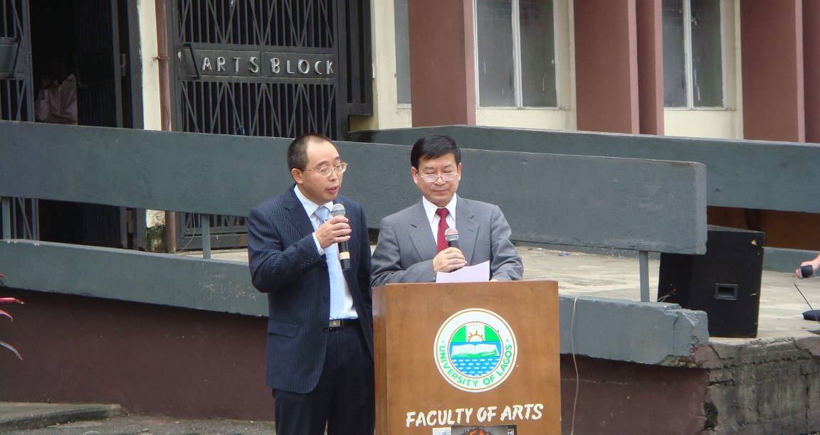
中国驻拉各斯总领事馆经济商务领事刘军对孔子学院建设对中尼文化交流做出的贡献给予肯定，并对拉各斯大学顺利揭牌表示热烈的祝贺！
孔子学院外方副院长法莱耶博士及拉各斯大学文学院院长对孔子学院的正式揭牌表示了由衷的喜悦，并期待孔子学院的发展对拉各斯大学中文教学工作以及中尼文化交流工作做出独特的贡献。中方院长喻佑斌对孔子学院做了简短介绍，并欢迎大家参加孔子学院的中文课程及文化交流活动。
出席揭牌仪式的还有中国驻尼日尼亚领事馆工作人员、中资机构代表、中文教师、志愿者和中国大学青年艺术团成员以及新华社及中国国际广播电台等多家媒体的记者。拉各斯大学各学院负责人及教师、学生代表也参加了揭牌仪式。
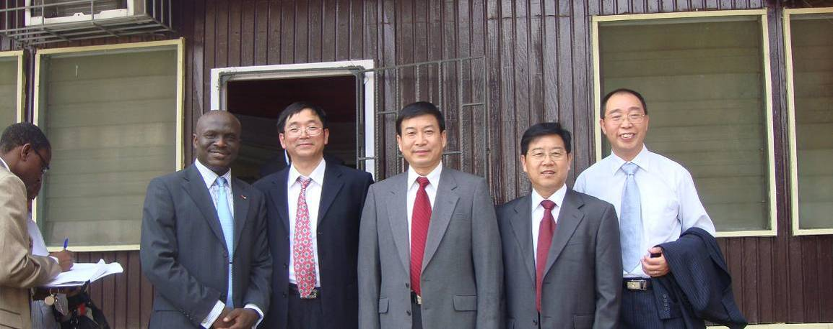
（揭牌仪式开始前，北京理工大学纪委书记杨蜀康教授、人文与社会科学学院党委书记张红峻教授在中方院长喻佑斌、尼方副院长法莱耶的陪同下参观了孔子学院办公室和教室。）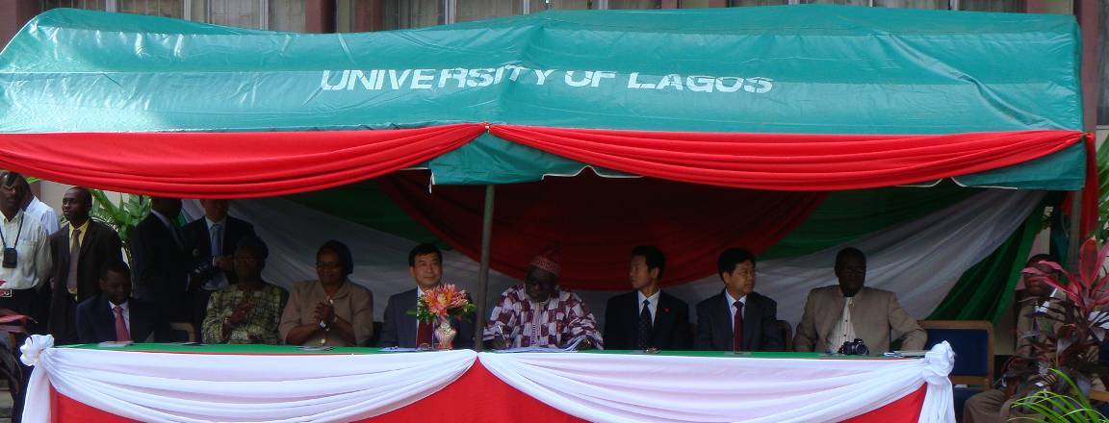
（揭牌仪式主席台）
（北京理工大学纪委书记杨蜀康教授发言）
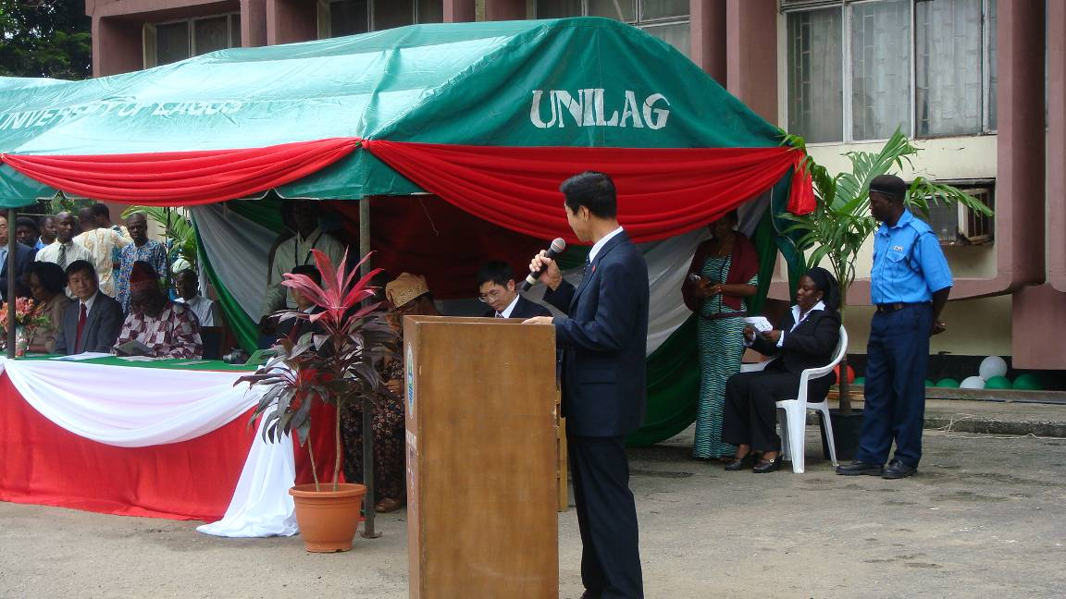
（中国驻拉各斯总领事馆经济商务领事刘军在揭牌仪式上发言。）
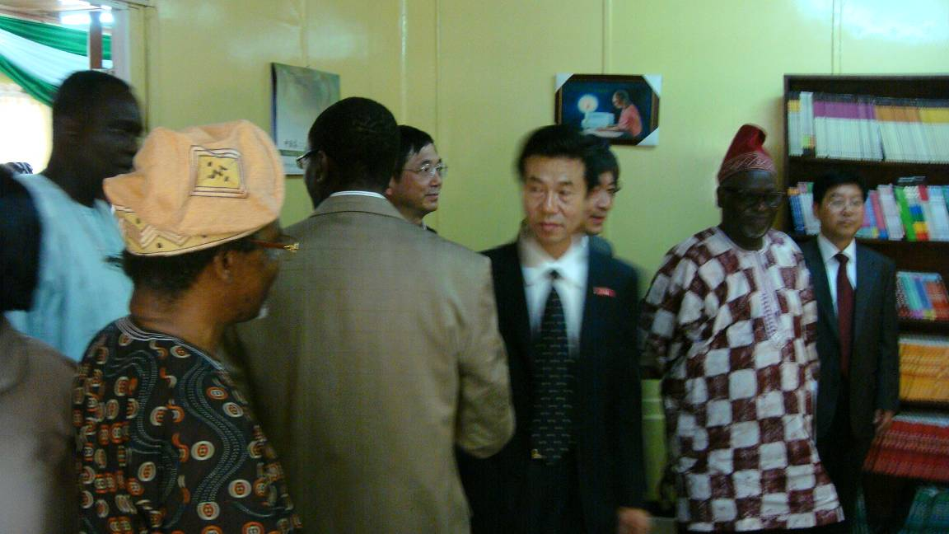（拉各斯大学主要领导带领嘉宾一行到孔子学院的教室及办公室参观。）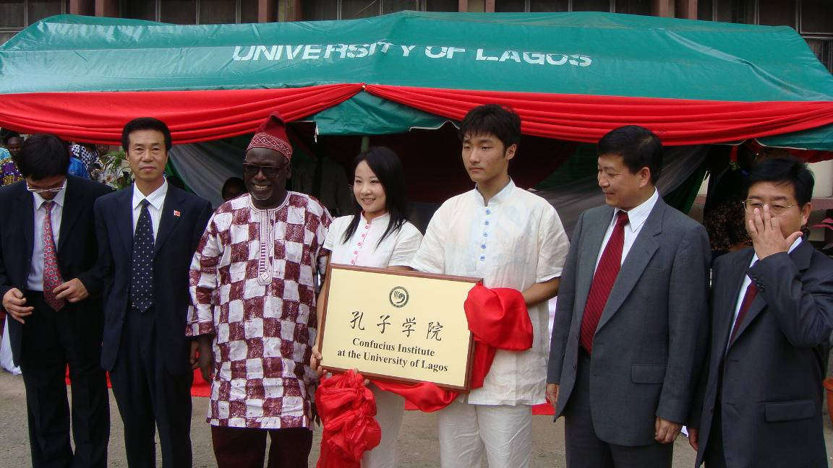
（揭牌仪式在热烈的的掌声中结束，中国文化月活动同时启动，在未来一个月将举办多种活动，中尼文化交流又转入新日程。）

拉各斯大学文艺演出
10月17日晚上6点，中国大学青年艺术在尼日利亚拉各斯大学举行文艺演出，北京理工大学书记杨蜀康、拉各斯大学校长托鲁·沃杜拜弥（Tolu Odugbemi）教授及夫人、拉各斯大学副校长俄迪欧佩·俄昆纳茜教授、中国驻尼日利亚大使馆礼宾王策、尼日利亚拉各斯大学孔子学院中方院长喻佑斌、外方院长等嘉宾观看了演出。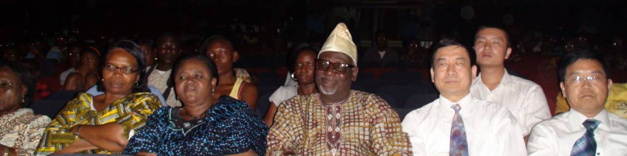
演出一开始就赢得观众阵阵掌声，优美的琵琶声、神奇的变脸、高超的杂技、令人难以置信的钢枪刺喉、高深莫测的太极、敏捷有力的武术等精彩的表演使现场气氛始终保持热烈，热情的拉各斯观众多次起立为演员鼓掌喝彩。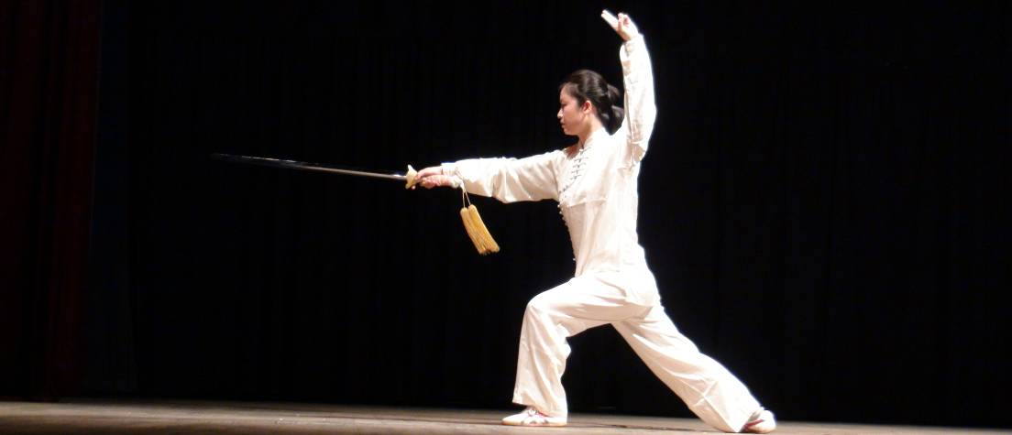
演出中途出现过一次短暂的停电。停电期间从中国学习后回国的一对年轻夫妇自告奋勇上台唱了一首中文歌曲《世上只有妈妈好》，献给他们当天过生日的妈妈，然后又开始唱一首尼日利亚歌曲，一曲未了，电力供应恢复。精彩的表演继续进行。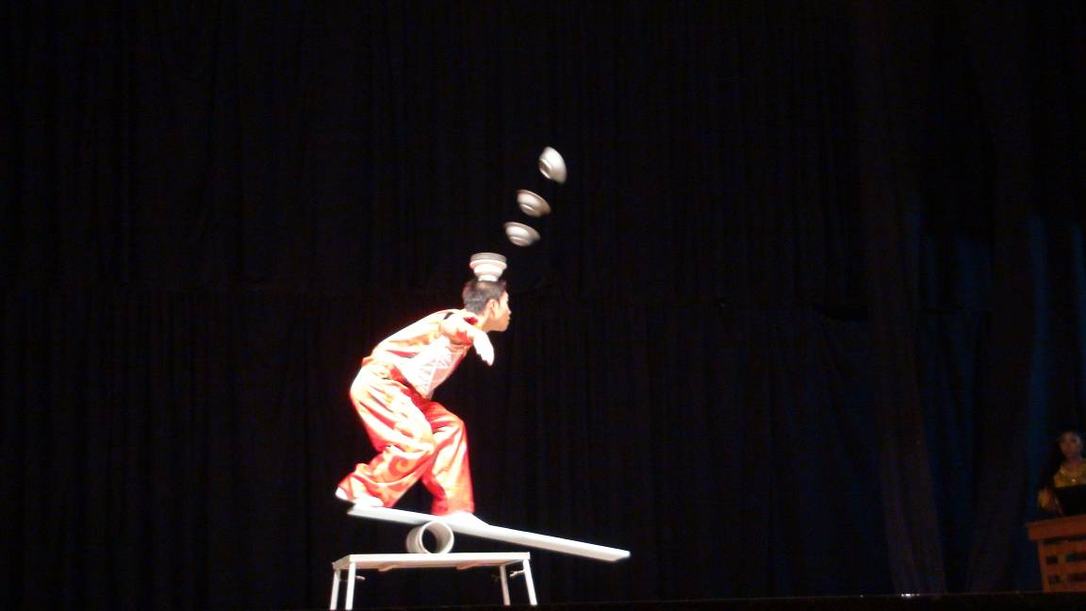
艺术团的演员被尼日利亚人民的热情深深打动了，当主持人说到中尼友谊万古长青时现场的气氛达到了高潮，观众纷纷站起来呐喊欢呼。演出结束后，拉各斯大学校长登上舞台，激动地说：我们感谢中国大学青年艺术团带来的精彩表演，让我们了解了中国博大精深的文化，尼日利亚人民会记住这一幕。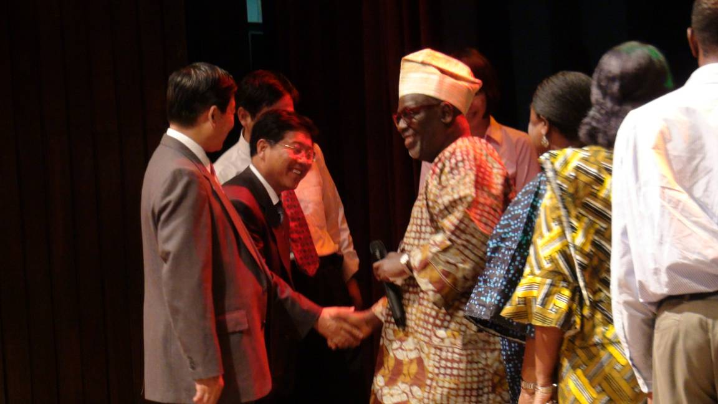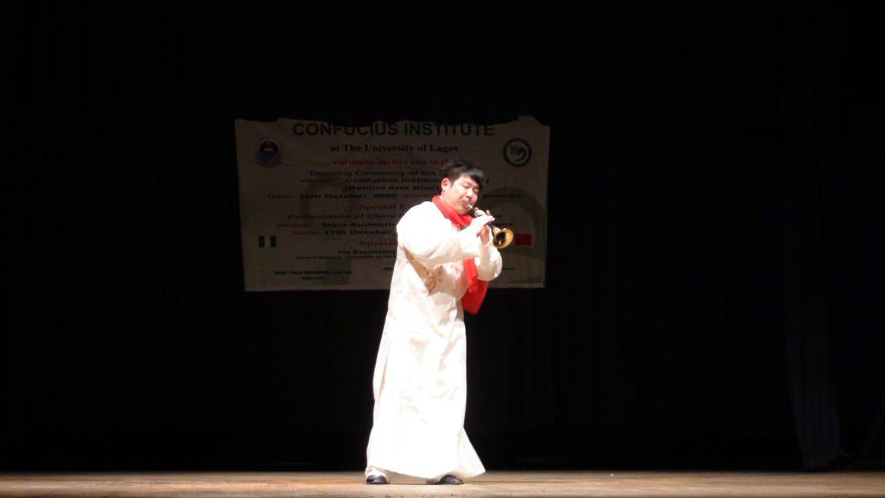
演出结束后，观众纷纷上前向演员致谢，与演员交流。艺术团在尼日利亚人民的盛情邀请下答应次日再加演一场。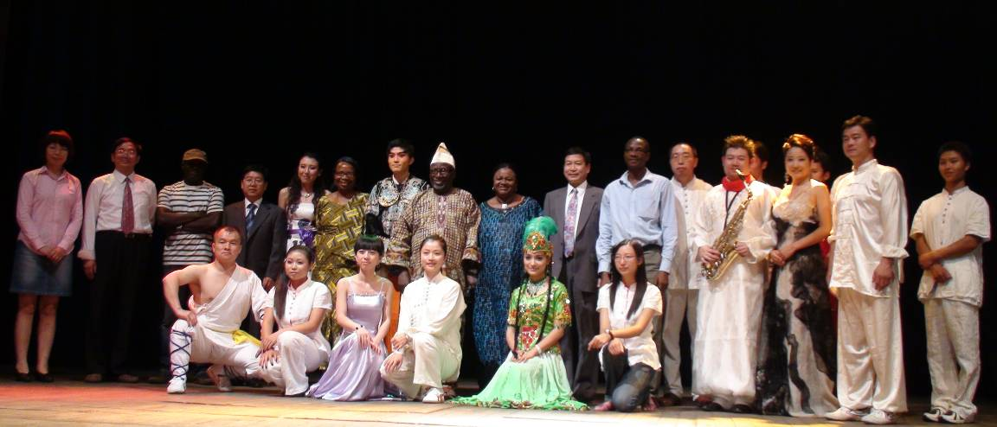（通讯员：中国大学青年艺术团：优丽莱格）

